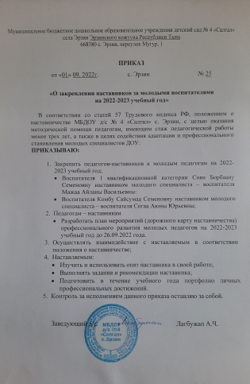

Муниципальное бюджетное дошкольное образовательное учреждения детский сад № 4 «Салгал» села Эрзин Эрзинского кожууна Республики Тыва
668380 с. Эрзин, переулок Мугур, 1

ПРИКАЗ
от «01» 09. 2022г. с. Эрзин № 25

«О закреплении наставников за молодыми воспитателями
на 2022-2023 учебный год»

В соответствии со статей 57 Трудового кодекса РФ, положением о наставничестве МБДОУ д/с № 4 «Салгал» с. Эрзин, с целью оказания методической помощи педагогам, имеющим стаж педагогической работы менее трех лет, а также в целях содействия адаптации и профессионального становления молодых специалистов ДОУ:
ПРИКАЗЫВАЮ:

- Закрепить педагогов-наставников к молодым педагогам на 2022-2023 учебный год;
- Воспитателя 1 квалификационной категории Соян Борбаану Семеновну наставником молодого специалиста – воспитателя Мажаа Айланы Васильевны:
- Воспитателя Комбу Сайсумаа Семеновну наставником молодого специалиста – воспитателя Согаа Аюны Юрьевны;
- Педагогам – наставникам
- Разработать план мероприятий (дорожного карту наставничества) профессионального развития молодых педагогов на 2022-2023 учебный год до 26.09.2022 года.
- Осуществлять взаимодействие с наставляемым в соответствии положения о наставничестве;
- Наставляемым:
- Изучить и использовать опят наставника в своей работе;
- Выполнять задания и рекомендации наставника;
- Подготовить в течение учебного года портфолио личных профессиональных достижений.
- Контроль за исполнением данного приказа оставляю за собой.

Заведующий д/с. Лагбужап А.Ч.

